

Nachwuchs im Zoo von Washington

Neugeborenes Pandababy ist quicklebendig

26. August 2013

So klein und schon so aktiv: Ersten Tests zufolge ist das am vergangenen Freitag im Zoo von Washington geborene Pandababy kerngesund. Dennoch fehlt dem lebhaften Winzling etwas Entscheidendes.
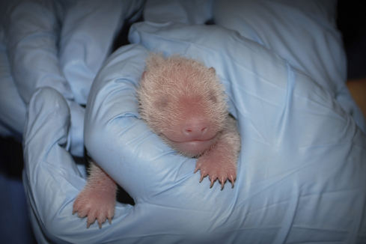

Gerade einmal 137 Gramm bringt das kleine Pandababy auf die Waage
© Janney Courtney/Reuters/Smithsonian's National Zoo

Zwei Tage nach seiner Geburt wurde ein Pandababy im Zoo der US-Hauptstadt Washington erstmals untersucht. Das Junge sei gesund und wiege 137 Gramm, sagte Zoosprecherin Jen Zoon am Sonntag. Das Geschlecht des Pandas könne erst in zwei bis drei Wochen bekanntgegeben werden, wenn die Ergebnisse genetischer Untersuchungen vorlägen.

Beim Kurznachrichtendienst Twitter schrieb der Zoo, das Junge sei "sehr aktiv, sehr lebhaft und sehr rosa". Weder mit der Ernährung noch mit der Verdauung gebe es Probleme. Zoon fügte hinzu, auch der Herzschlag und die Atmung ließen nichts zu wünschen übrig. Einen Namen soll das Tier nach ihren Angaben nach chinesischer Tradition erst in etwa 100 Tagen erhalten.

Die Pandabärin Mei Xiang hatte das Junge am Freitag geboren. Es war bereits ihre vierte Geburt. Das erste Jungtier brachte sie im Jahr 2005 zur Welt. Ein im vergangenen September geborenes Pandababy starb allerdings nach wenigen Tagen wegen einer Lebererkrankung. Am Samstag brachte Mei Xiang einen zweiten leblosen Zwilling zur Welt. Er sei unterentwickelt und nicht lebensfähig gewesen, zitierte die "Washington Post" am Sonntag eine Zoo-Sprecherin. In den Jahren 2007 bis 2012 hatte die Pandabärin bereits fünf Fehlgeburten erlitten.

Gleich zwei Pandas kommen als Vater infrage

Und wer ist der Vater des neuen Babys? Um das zu beantworten, müssen erst Tests durchgeführt werden, wie der Zoo schildert. Denn Mei Xiang wurde Ende März gleich zweimal künstlich befruchtet - mit Samen von Tian Tian, ihrem männlichen Zoo-Gefährten, und von Gao Gao, der in einem Zoo in San Diego in Kalifornien lebt. Eine Fortpflanzung auf natürlichem Wege war zuvor gescheitert.

Mei Xiang ist eine Leihgabe aus China. Der Große Panda gehört zu den am stärksten bedrohten Tierarten der Erde. Nur noch 1600 Exemplare leben in freier Wildbahn, 300 weitere werden in Zoos gehalten. Die Geburt von Nachwuchs in Gefangenschaft gilt als extrem schwierig.

cob/AFP/DPA

